发票管理与应用功能
操作手册

2022.7.1

目 录
一、 概述 3
二、 主要调整内容 3
三、 操作内容 3
1、维护发票 3
2、发票应用 11

概述
通过将关联方填写的发票信息进行标准化和对发票进行验真，在各系统间实现共享，以更好地支持电子招标业务开展。

主要调整内容
新增业绩发票维护和验真功能。
新增投标过程中选择业绩发票功能。

操作内容

1、维护发票
- 操作平台：
易派客 https://www.epec.com/
登录后进入“运营中心”，页面如下：
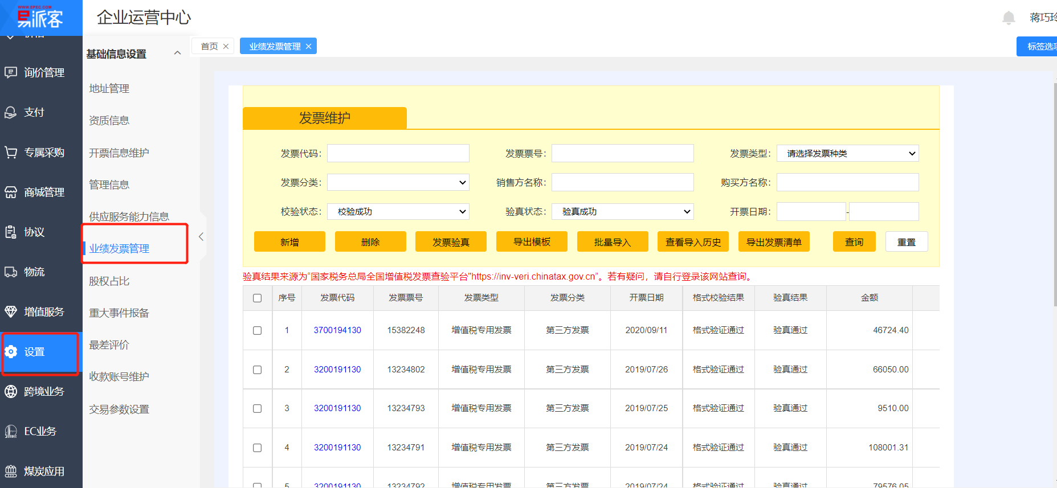
在“设置”里点击“业绩发票管理”进入发票管理功能。
- 操作内容：
- 新增单张发票
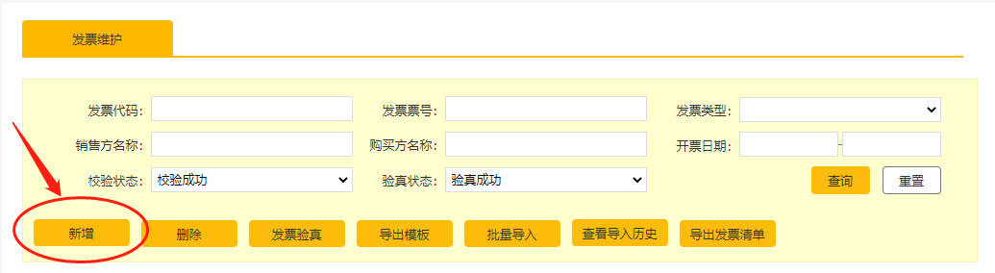
1.点击“新增”按钮，弹出新增发票窗口，如下
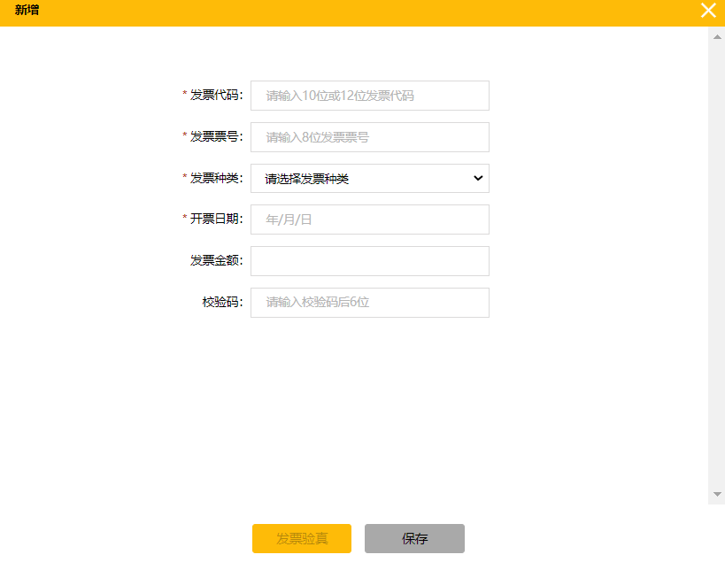
2.录入发票代码、发票号码、发票种类、开票日期、发票金额、校验码
3.发票代码为10位或12位，发票号码8号，格式有误时系统给以提示。
4.普通发票要求需要输入校验码。
5.录入发票信息所有字段格式正确时显示对勾，格式错误时红字提示。
6.格式全部正确后可以保存也可以验真，格式错误时可保存，不可以验真。
7.发票信息保存或验真后关闭新增窗口返回发票列表页。
- 批量导入发票
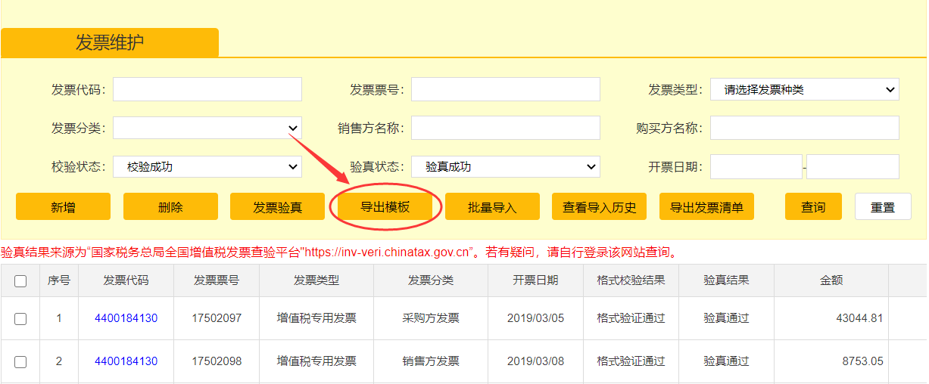
1.点击“导出模板”按钮导出excel模板。
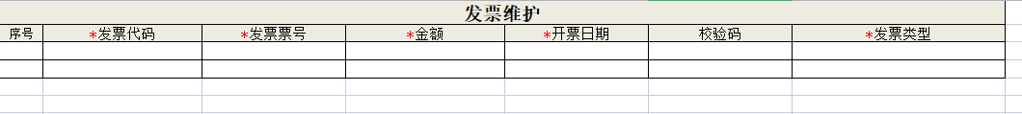
2.在excel模板填写完整发票信息。
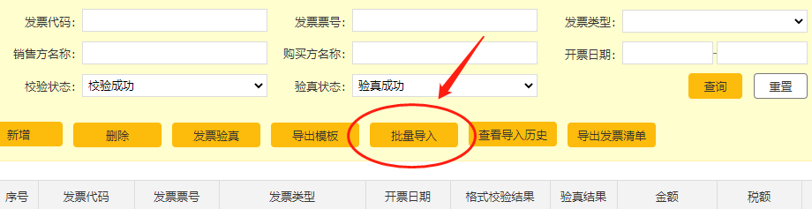
3.点击“批量导入”按钮，选择导入已填写完成的模板批量导入发票信息。
4.导入的发票数据信息在发票列表中进行展示，并显示格式校验结果。
5.点击“查看导入历史”按钮可查看导入发票记录，在导入历史excel表中可查看导入失败原因。
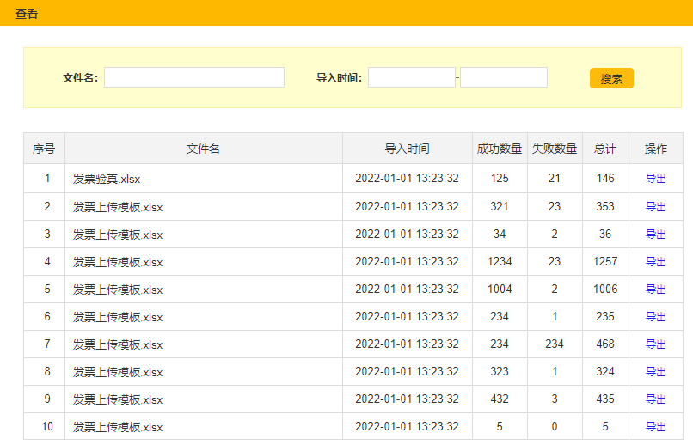
7.点击“导出”，可导出已上传的发票数据，在最后一列显示格式验证不通过的原因。
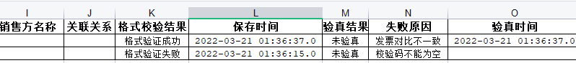
8.可修改导入失败的发票信息后重新导入。
- 查看、修改发票信息
- 进入发票信息页面即可查看发票信息，默认显示验真状态成功的发票。
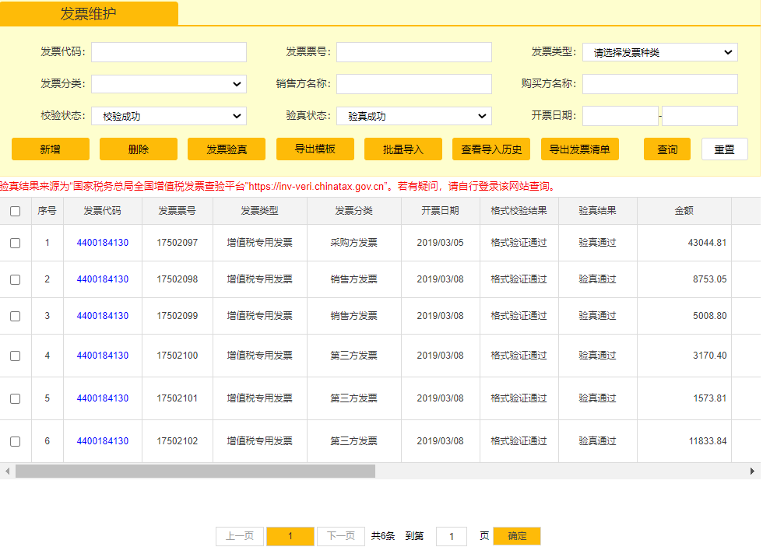
- 输入或选择发票代码、发票票号、发票类型、发票分类、销售方名称、购买方名称、开票日期、校验状态、验真状态查询条件后点击“查询”按钮，查询出符合条件的发票数据。
- 修改发票信息
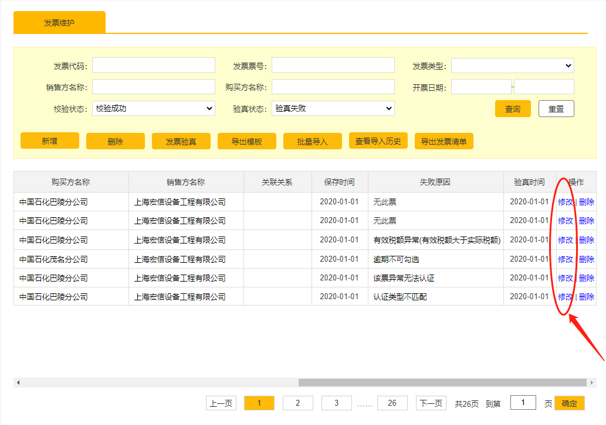
可以修改格式校验不成功、未验真、验真不成功的发票。
- 删除发票信息
可在发票行最后操作列点击“删除”删除单行或在列表行第一列打钩多选点击“删除”按钮执行批量删除。
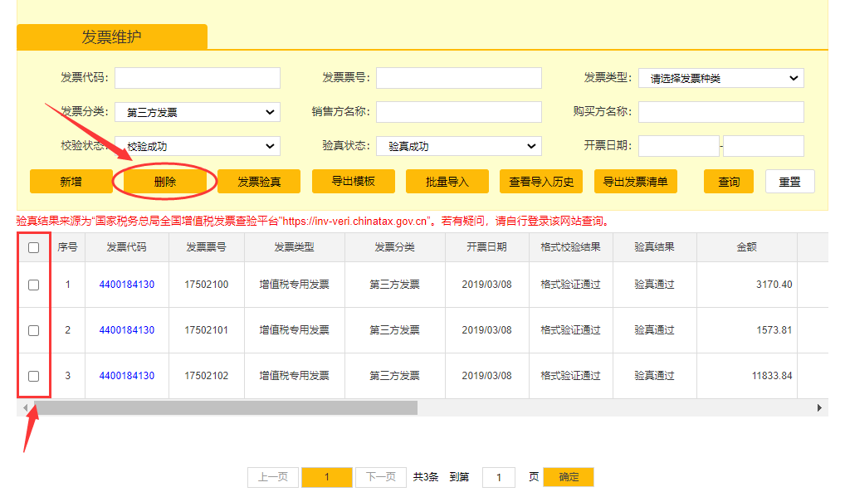
未验真、验真失败、已验真通过的发票信息均可删除。
删除验真通过的发票时，系统会给出提示，可选择“确定”或“取消”，确定后该发票信息不再显示，取消后不执行删除操作。
- 验证已验真通过的发票可以点击发票代码查看验真后的发票详情信息
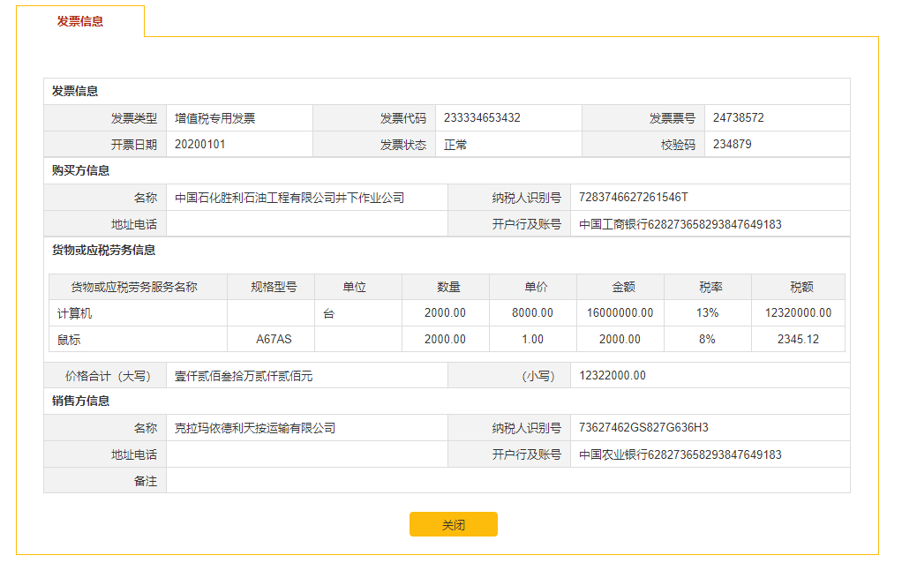
- 发票验真
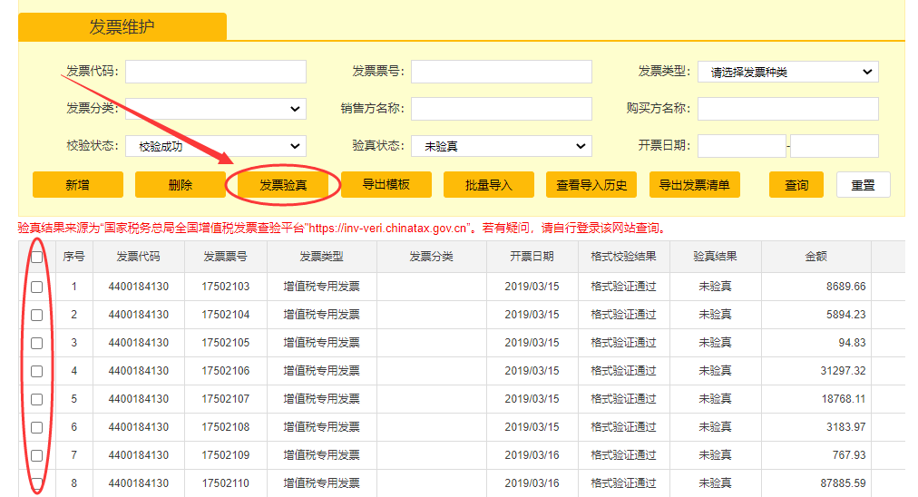
1.单张发票维护时，在格式正确的前提下可点击“验真”按钮进行验真。
2.可在列表中选择一条或多条未验真的发票验真。
3.发票验真通过后可获取发票详情信息，并显示发票分类（销售发票、采购发票和第三方发票），发票验真提示语如下图。
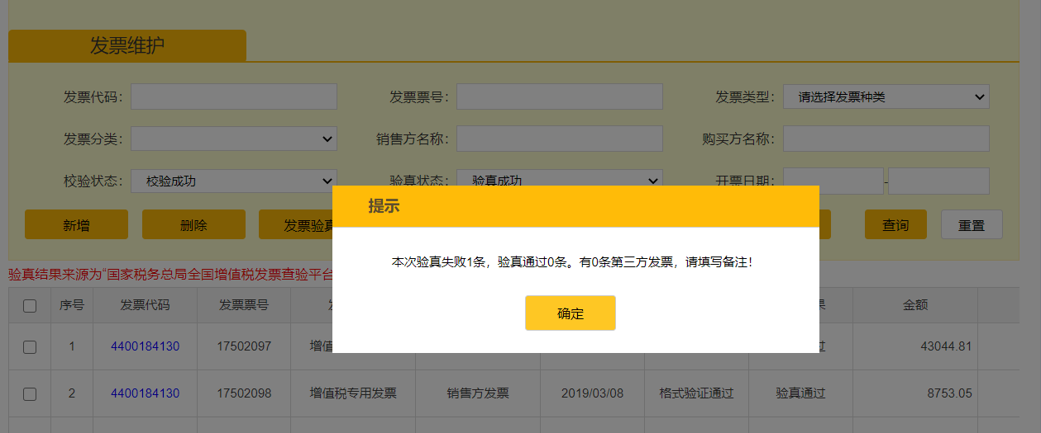

2、发票应用
- 操作内容
投标文件制作（发票信息挑选与获取）
一、下载招标文件进入投标文件制作
二、若选择需要发票信息，制作标书时进入到‘供应商发票’节点。
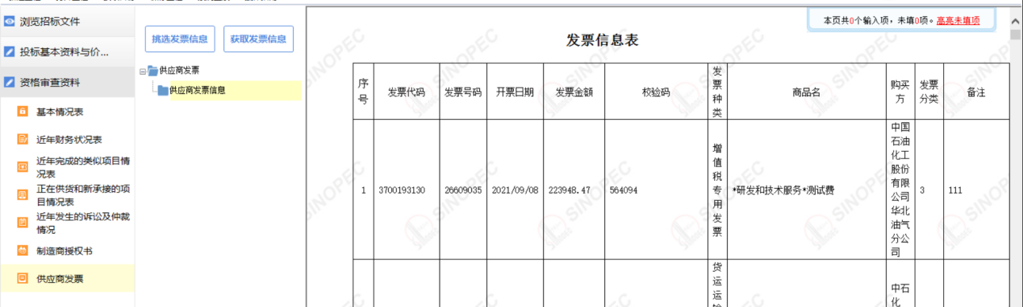
三、页面下点击‘挑选发票信息’，跳转进入GSN发票挑选页面，挑选发票信息，如下图。
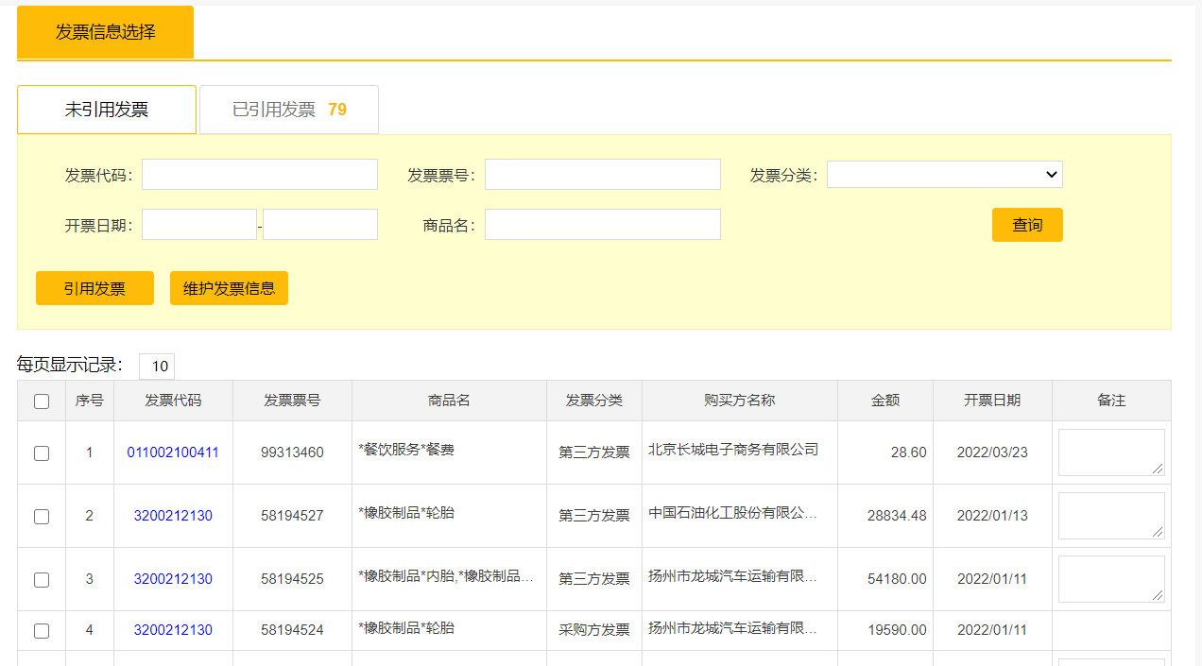
1.输入或选择发票代码、发票票号、发票分类、开票日期、商品名条件后点击“查询”按钮，查询出符合条件的发票数据；勾选“未引用发票”列表下任意数据，点击“引用发票”按钮，即可将数据推送至“已引用发票”列表下，如下图。
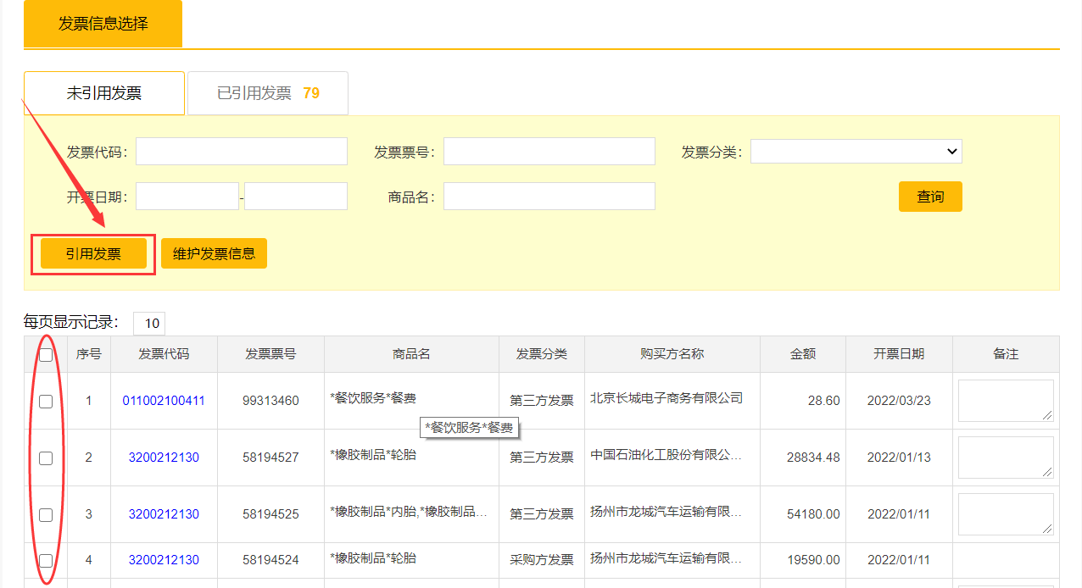
需注意：维护第三方发票时，如未填写备注，点击“引用发票”按钮会弹框提示：“请维护第三方发票与贵单位的关系说明”，填写备注后方可正常引用，如下图。
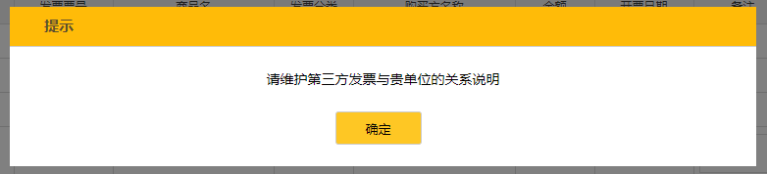
2.点击“维护发票信息”按钮，页面跳转至发票维护页面，如下图。
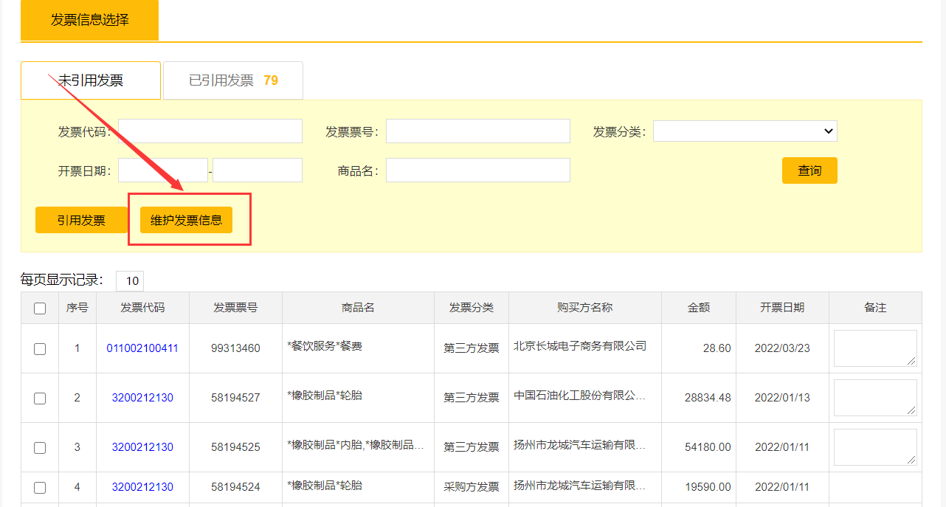

- 勾选“已引用发票”列表下任意数据，点击取消引用按钮，即可将数据推送至“未引用发票”列表下，后续评委在评标时，无法看到已取消引用的发票，如下图。
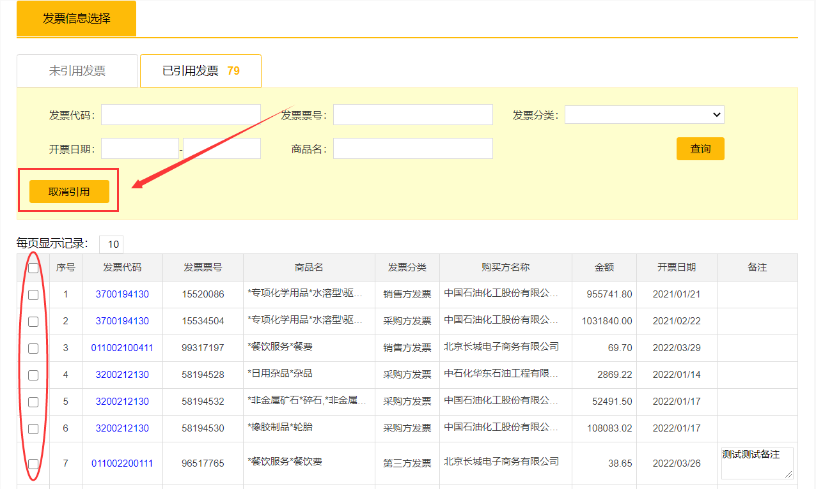
四、完成发票信息挑选后，点击‘获取发票信息’，发票信息表中获取并排列展示所有选择的发票信息数据。若需要对发票进行新增或者删减，请重新挑选发票并重新获取发票信息。
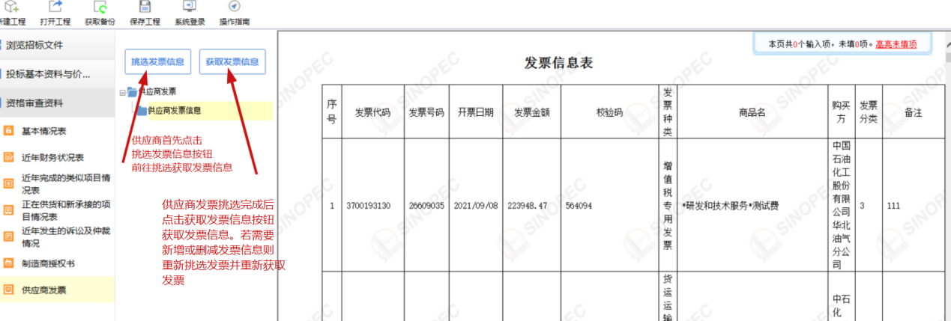
五、完成其它结点文件制作（流程与原先无变化）
六、签章并生成最终投标文件（确认能否正常生成文件）

